Revenus des ménages
Niveaux, sources et distribution sociale

Dans les pays où le registre fiscal est disponible, la fiscalité des revenus constitue la source par excellence des études sur leur répartition. Au Maroc, en dehors du revenu comptable qui permet d’avoir le niveau du revenu par habitant, sans permettre d’en connaitre la répartition, le Haut-Commissariat au Plan (HCP) a jusqu’à présent essayé d’appréhender la répartition sociale des revenus à travers celle de la consommation des ménages avec tous les biais que cette approche pourrait comporter, notamment en ce qui concerne l’observation des revenus les plus élevés. Cette limite sera illustrée dans la 3ème section de cette note.
Pour la première fois, le HCP a essayé d’appréhender cette question à travers une enquête directe auprès des ménages en s’inspirant, dans ce domaine, de l’expérience de l’Institut National de Statistique d’Italie. Cette enquête, qui couvre l’ensemble du territoire national et des couches sociales, a été réalisée du premier décembre 2019 à fin mars 2020 auprès d’un échantillon de 3 290 ménages, échappant ainsi aux effets de la pandémie COVID-19 et renseignant aussi bien sur les sources sectorielles que sur la répartition sociale des revenus des ménages.

Principaux résultats
1. Niveau des revenus des ménages en 2019
Le revenu total des ménages marocains est ainsi estimé annuellement à 767 142 millions de dirhams. Les ménages urbains disposent d’un revenu total 2,8 fois celui de leurs homologues ruraux, respectivement 564 024 millions de dirhams pour les premiers et 203 118 millions de dirhams pour les seconds.
Par ménage, le revenu annuel moyen s’établit à 91 933 DH, ce qui équivaut à un revenu mensuel moyen de 7 661 DH. Il est de 98 483 DH en milieu urbain, (8 207 DH par mois) et 77 600 DH en milieu rural (6 467 DH par mois).
Et compte tenu que certains revenus, très élevés, tirent la moyenne vers le haut l’écartant des niveaux les plus fréquents, la médiane serait un meilleur indicateur pour renseigner sur le niveau de répartition de revenus. Ainsi,
- 50% des ménages à l’échelle nationale ont un revenu mensuel moyen supérieur à 5 133 DH ;

- 50% des ménages en milieu urbain ont un revenu mensuel moyen supérieur à 5 609 DH ;

- 50% des ménages en milieu rural ont un revenu mensuel moyen supérieur à 4 237 DH.
Par personne, le revenu annuel moyen est de :
- 21 515 DH au niveau national, équivalent à 1 793 DH par mois ;
- 24 992 DH en milieu urbain, ou encore 2 083 DH par mois ; et
- 15 560 DH en milieu rural, ou encore 1 297 DH par mois.
Le graphique ci-après présente une distribution asymétrique des revenus des ménages marocains largement étendue vers la droite, très semblable à celle observée dans les différentes études similaires.
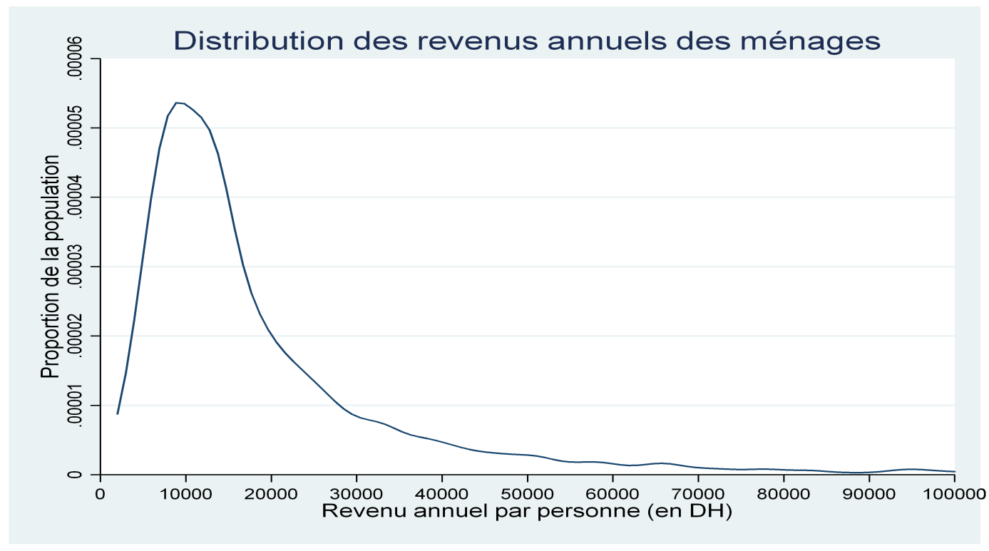
Source : HCP, ENSR 2019
2. Distribution sociale des revenus des ménages
A cet égard, l'analyse de la concentration des revenus par tête en 2019 selon les différentes catégories socio-économiques permet de faire les constatations suivantes :
- Au niveau national, les 20% de la population les plus aisés détiennent plus de la moitié (53,3%) des revenus des ménages contre 5,6% pour les 20% les moins aisés.

- Avec un revenu annuel moyen par tête de 57 400 DH, les 20% de la population les plus aisés disposent d’un revenu environ 10 fois (9,6) celui des 20% de la population les moins aisés (6 000 DH).

- En milieu urbain, le revenu annuel moyen par tête est de 65 070 DH pour les 20% les plus aisés contre 7 286 DH pour les 20% les moins aisés et le rapport inter-quintile est de 8,9 fois. Au total, la part des 20% les plus aisés dans la masse totale des revenus est de 52,1% contre 5,9% pour les 20% les moins aisés.

- En milieu rural, les 20% de la population les plus aisés ont un revenu annuel moyen par tête de 40 700 DH et détiennent plus de la moitié du revenu total (52,3%), alors que les 20% les moins aisés, avec un revenu annuel moyen par tête de 4 900 DH, en disposent de 6,3%, soit un rapport inter-quintile de 8,3.
Cette concentration des revenus est plus accentuée parmi les 10% de la population les moins aisés et les 10% les plus aisés :
- Les 10% de la population les moins aisés vivent avec moins de 6 270 DH par personne et par an (7 756 DH en milieu urbain et 5 157 DH en milieu rural), alors que les 10% les plus aisés disposent de plus de 41 705 DH (48 440 DH en milieu urbain et 28 090 DH en milieu rural).

- Le milieu urbain concentre les revenus les plus hauts: les 10% de la population les plus aisés vivent avec un revenu annuel moyen par tête supérieur à 48 440 DH, soit 72,4% de plus que celui des 10% des ménages ruraux les plus aisés.
- Les 10% de la population les plus aisés concentrent 37,8% du total des revenus contre 2,2% pour les 10% les moins aisés, ce qui correspond à un rapport inter-décile de 17,2. Ces indices sont respectivement de 36,5%, 2,3% et 15,9 en milieu urbain et de 37,9%, 2,6% et 14,6 en milieu rural.
Dans ces conditions, l’inégalité du revenu, estimée par l’indice de Gini, est de 46,4%, relativement élevée et dépassant le seuil socialement tolérable (42%). Cette inégalité du revenu est de 45% en milieu urbain et de 44,5% en milieu rural.

3. Comparaison des distributions du revenu et de la dépense des ménages

Le niveau d’inégalité associé à la répartition des dépenses est de 38,5%, par référence à l’indice de Gini, contre 46,4% pour le niveau d’inégalité des revenus. Par milieu de résidence, ces indices sont respectivement de 37,9% contre 45% en milieu urbain et 30,1% contre 44,5% en milieu rural.
Ces écarts sont également mis en exergue par les rapports inter-quantiles et inter-déciles :
- Le rapport inter-quintile est de 9,6 si le niveau de vie est mesuré par le revenu versus 6,6 s’il est mesuré par la dépense. Ainsi, les 20% des ménages les plus aisés concentrent un revenu d’environ 10 fois celui des 20% des ménages les plus moins favorisés. En termes de dépense, ce rapport est de 7 fois.

- Quant au rapport inter-décile, il affiche des écarts plus prononcés avec un revenu total des 10% les plus aisés 17 fois celui des 10% les moins favorisés et une dépense de 11 fois.

Structure de la distribution sociale des revenus des ménages
Classe de revenu | Ensemble |  | Urbain |  | Rural
 | Revenu annuel moyen par tête (DH) | Structure (%) | Revenu annuel moyen par tête (DH) | Structure (%) | Revenu annuel moyen par tête (DH) | Structure (%)
Quintile 1 : les 20% les moins favorisés | 5 998 | 5,6 | 7 286 | 5,8 | 4 905 | 6,3
Quintile 2 : les 20% suivants | 9 852 | 9,2 | 11 974 | 9,6 | 7 664 | 9,8
Quintile 3 : les 20% suivants | 13 726 | 12,7 | 16 101 | 12,9 | 10 337 | 13,3
Quintile 4 : les 20% suivants | 20 733 | 19,2 | 24 567 | 19,6 | 14 252 | 18,3
Quintile 5 : les 20% les plus aisés | 57 514 | 53,3 | 65 070 | 52,1 | 40 693 | 52,3
Total | 21 515 | 100,0 | 24 992 | 100,0 | 15 560 | 100,0
Source : HCP, ENSR 2019

- Graphiquement, d’après les courbes de concentration associées aux répartitions du revenu et de la dépense des ménages marocains, il en ressort que la part du revenu global des percentiles de la population est inférieure à celle de la dépense totale ; en d’autres termes, l’inégalité des revenus est plus élevée que l’inégalité des dépenses.

Courbes de concentration
des revenus et dépenses des ménages
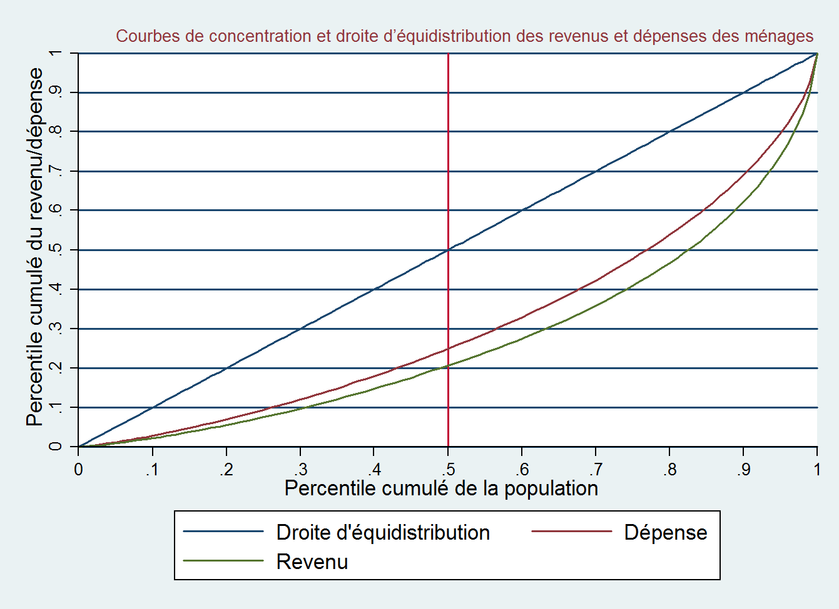
Source : HCP, ENSR 2019
Lecture : plus la courbe de concentration est éloignée de la droite d’équidistribution (égalité parfaite), plus la répartition est inégalitaire

4. Pauvreté relative, corollaire d’inégalités de revenu

Considérée comme une forme d’inégalités de revenu, la pauvreté relative se mesure par référence au poids démographique des personnes à faible revenu dans la répartition du revenu de toute la population, en fixant le seuil de pauvreté à 50% du revenu médian par tête (6 830 DH).

En 2019, la part des personnes à faible revenu est de 12,7% à l’échelle nationale, 6,8% en milieu urbain et 22,9% en milieu rural. Au total, 4,5 millions de personnes sont pauvres à titre de pauvreté relative, dont les deux tiers (66,4%) résident en milieu rural.

5. Facteurs discriminant le niveau du revenu
Le niveau du revenu varie en fonction de plusieurs facteurs, en particulier les caractéristiques sociodémographiques du chef de ménage dont :
- l’âge du chef de ménage, dans le sens que le revenu mensuel moyen a tendance à plus que doubler à l’âge de retraite, passant d’une moyenne mensuelle de 4 200 DH pour les 15-24 ans à 8 600 DH pour les 65 ans et plus.

- le sexe du chef de ménage, avec un revenu moyen de 5 500 DH pour les ménages dirigés par une femme contre 8 200 DH pour ceux dirigés par un homme. Etant donné que les ménages dirigés par un homme sont généralement de taille plus élevée, le revenu par tête est quasi similaire pour les deux types de ménages, avec respectivement 1 740 DH et 1800 DH.

- le niveau d’éducation, avec un revenu mensuel moyen variant de 6 458 DH pour les ménages dont les chefs sont sans niveau scolaire à 14 281 DH pour les chefs de ménages ayant le niveau d’enseignement supérieur.
Revenu mensuel moyen par ménage selon le niveau d'instruction
du chef de ménage et le milieu de résidence (en DH)

Source : HCP, ENSR 2019

- La catégorie socioprofessionnelle du chef de ménage, dans la mesure où l’on peut distinguer 6 grands groupes :

  - Le premier groupe est celui des ménages dirigés par des responsables hiérarchiques de la fonction publique, directeurs et cadres de direction d'entreprises, cadres supérieurs et membres des professions libérales, dont le revenu mensuel moyen est 17 040 DH. La moitié de cette catégorie dispose d’un revenu mensuel supérieur à 13 055 DH

  - Le second groupe englobe les ménages dont les chefs sont des cadres moyens, des employés et des commerçants et intermédiaires commerciaux et financiers, avec un revenu moyen de 8 257 DH, dont la moitié gagne un revenu mensuel supérieur à 6 295 DH;

  - Le troisième groupe comprend les inactifs (retraités, rentiers, et autres inactifs), avec un revenu moyen de 7 819 DH, dont la moitié gagne un revenu mensuel supérieur à 5 458 DH.

  - Le quatrième renferme les exploitants agricoles, pêcheurs, forestiers, chasseurs et travailleurs assimilés et les ouvriers agricoles, avec un revenu moyen de 7 370 DH. 50% de ces ménages ont un revenu mensuel supérieur à 4 390 DH.

  - Le cinquième groupe comporte les conducteurs d'installations et de machines, les artisans et les ouvriers qualifiés, avec un revenu moyen de 6 447 DH. 50% de cette catégorie ont un revenu mensuel supérieur à 4 800 DH.

  - Enfin, le sixième groupe inclue les manœuvres non agricoles, les manutentionnaires et travailleurs des petits métiers et les chômeurs n'ayant jamais travaillé. Le revenu moyen de ces ménages est de 4 720 DH. 50% de ces ménages ont un revenu supérieur à 3 910 DH.

En somme, trois catégories socioprofessionnelles du chef de ménage disposent d’un revenu supérieur au revenu moyen : les responsables hiérarchiques, les directeurs et cadres administratifs d’entreprises, les cadres supérieurs et membres des professions libérales, les cadres moyens, employés, commerçants et intermédiaires commerciaux et financiers et les rentiers, retraités et autres inactifs.
Revenu mensuel moyen/médian par ménage/personne
selon la catégorie socioprofessionnelle du chef de ménage (en DH)
Catégorie socioprofessionnelle | Revenu mensuel par ménage |  | Revenu mensuel par personne
 | Moyen | Médian | Moyen | Médian
Responsables hiérarchiques, directeurs et cadres administratifs d’entreprises, cadres supérieurs et membres des professions libérales | 17 041 | 13 055 | 4 390 | 3 210
Cadres moyens, employés et commerçants, intermédiaires commerciaux et financiers | 8 257 | 6 295 | 1 874 | 1 359
Rentiers, retraités et autres inactifs | 7 819 | 5 458 | 2 004 | 1 226
Exploitants agricoles, pêcheurs, forestiers, chasseurs et ouvriers agricoles | 7 374 | 4 391 | 1 415 | 865
Ouvriers qualifiés et conducteurs d'installation | 6 447 | 4 801 | 1 429 | 1 084
Manœuvres non agricoles, travailleurs des petits métiers et chômeurs n’ayant jamais travaillé | 4 718 | 3 912 | 1 128 | 907
Total | 7 661 | 5 133 | 1 793 | 1 138
Source : HCP, ENSR 2019

Cf. la note intitulée « Evolution du niveau de vie des ménages et impact de la pandémie COVID-19 sur les inégalités sociales », publiée par le HCP en date du 24 mars 2021.
La deuxième partie des résultats sur les revenus des ménages sera diffusée dans les jours qui viennent
La médiane est la valeur d’un revenu qui scinde la population en deux segments sociaux à taille égale : 50% de la population gagnent plus de ce revenu et 50% moins.
Il représente le rapport entre le revenu moyen des 20% les plus aisés et celui des 20% les moins favorisés.
Il représente le ratio entre le revenu (la dépense) moyen(ne) des 20% les plus aisés et celui (celle) des 20% les moins favorisés.
Il mesure le ratio entre le revenu (la dépense) moyen(ne) des 10% les plus aisés et celui (celle) des 10% les moins favorisés.
A titre indicatif, pour l’OCDE, tout individu ayant un revenu inférieur à 50% du revenu médian est considéré comme pauvre à titre de la pauvreté relative. Cette approche considère que la pauvreté est un phénomène relatif à chaque société, autrement dit, la pauvreté est envisagée comme un produit d’inégalité : sont pauvres les personnes ou les ménages dont le niveau de vie est inférieur à celui des autres membres de la société. Pour l’Eurostat, le seuil de pauvreté relative correspond à 60% du revenu médian de la population. Par référence à l’OCDE, le seuil de pauvreté relative, adopté par le HCP, correspond à 50% de la valeur du revenu médian.

